CATHERINE LACOMBE (Jean-Baptiste Vanier)

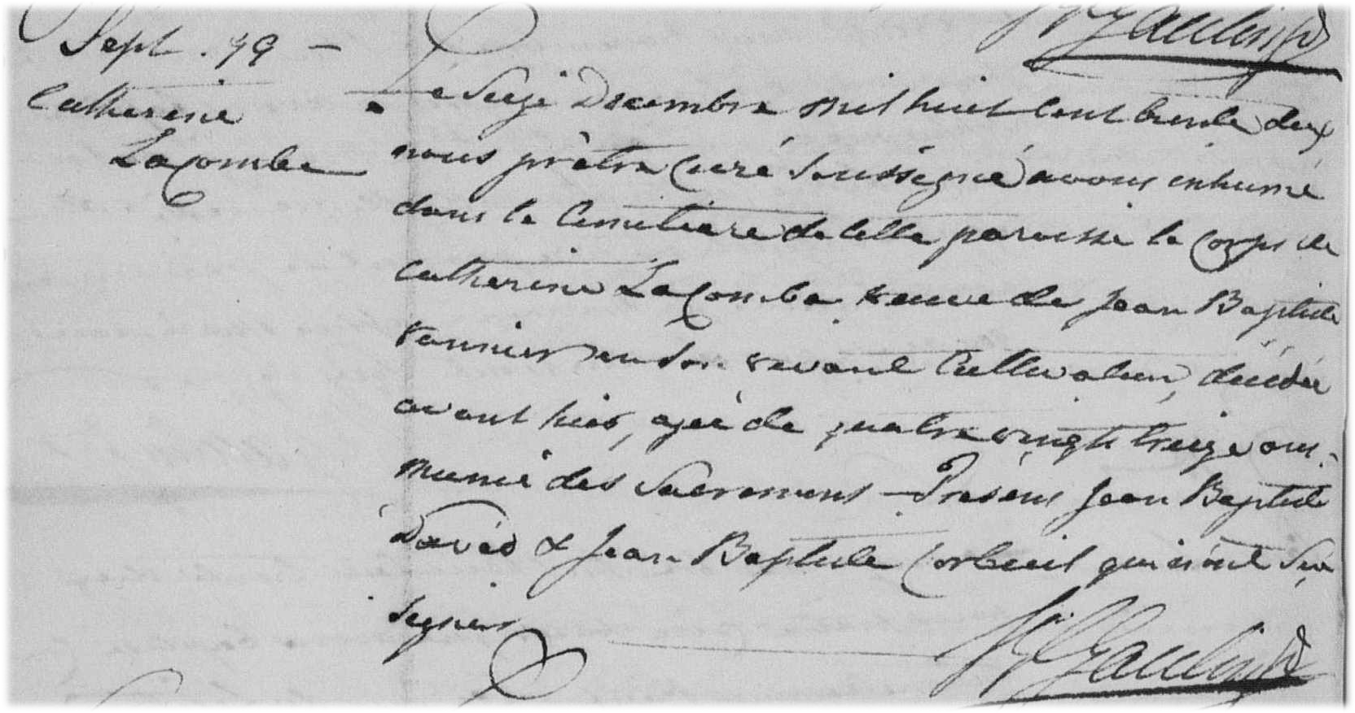

Décès : 14 décembre 1832, Sault-au-Récollet, Montréal.
Sépulture : 16 décembre 1832, La Visitation Sault-au-Récollet.

S-19 Le seize décembre mil huit cent trente deux nous prêtre curé soussigné avons
inhumé dans le cimetière de cette paroisse le corps de Catherine Lacombe
veuve de Jean Baptiste Vannier en son vivant cultivateur, décédée avant hier
agée de quatre vingt treize ans munie des Sacrements. Présens Jean Baptiste
David et Jean Baptiste Corbeil qui n’ont su signer.

J.B. Gaulin ptre

Référence : Family Search.

